Unterflurkanal estrichbündig OKB mit Bürstenleiste

OBO Bettermann

Eigenschaften

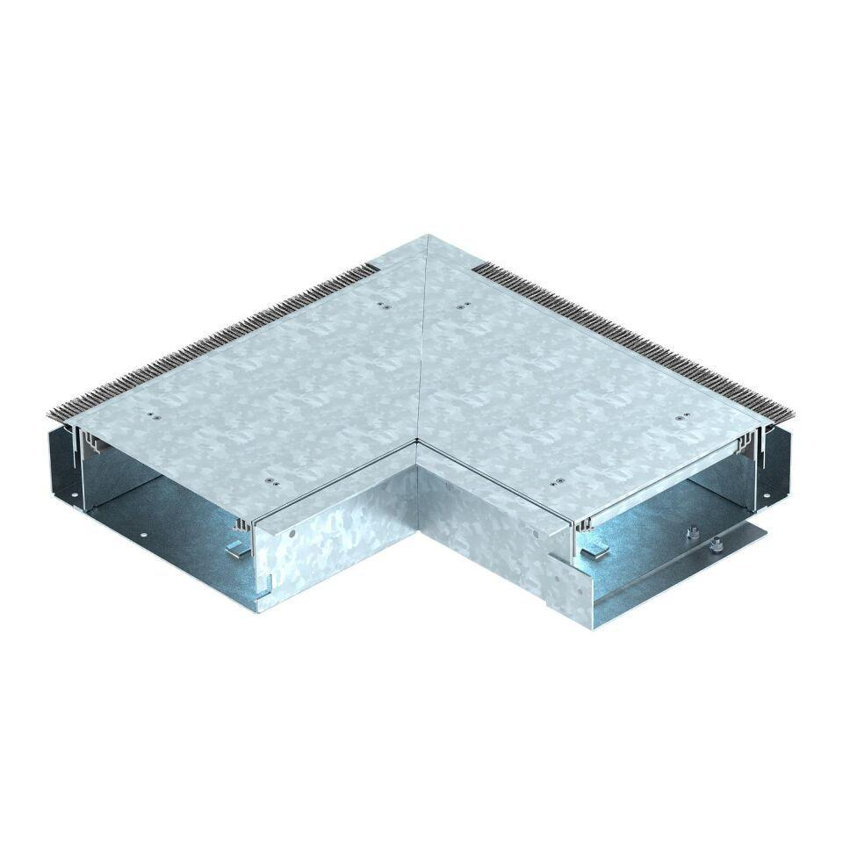

Breite (mm)

250,00

Länge (mm)

421,00 - 2.000,00

Bodenpflege

trocken

Montageöffnung

ohne

Oberfläche Seitenwand/Bodenwanne

verzinkt

Trennwandbefestigung

stecken

Werkstoff Seitenwand/Bodenwanne

Stahl

max. Anzahl der Züge

2,00